需求分析

1. 登录页面

邮箱注册，服务器选择；

服务器首次登陆进入初始化流程，设定昵称，选择初始舰，初始化资源，进行教程；

1. 主页面（母港）

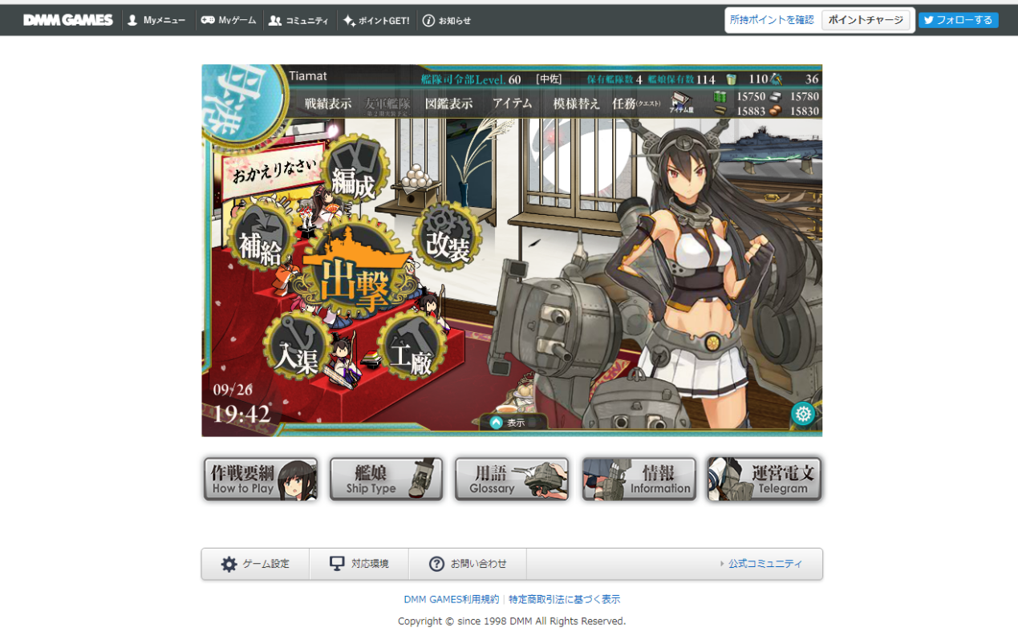

A.展示用户昵称，等级，舰队数，船只数，桶，资材，资源等基本数据；

B.可跳转至战绩统计、图鉴、道具仓库、母港装修、任务、道具商店等页面；

C.显示时间日期；

D.可跳转至出击、编队、改装、工厂、维修、补给等主要页面；

E.母港可设置BGM、SE、VOICE音量大小；

F.可展示远征状态记录；

详情见9.母港辅助功能

1. 母港主要功能：

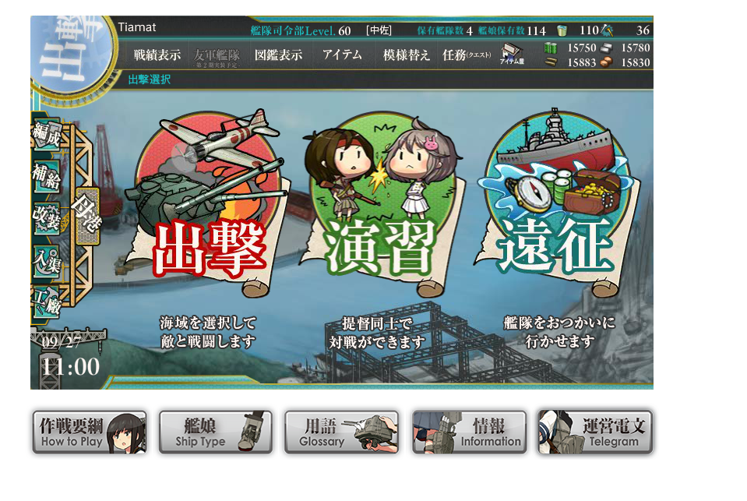

A.1.展示2.A & 2.B & 2.C；

A.2.可跳转至其余主页面（母港、编队、改装、维修、工厂）；

A.3.出击：

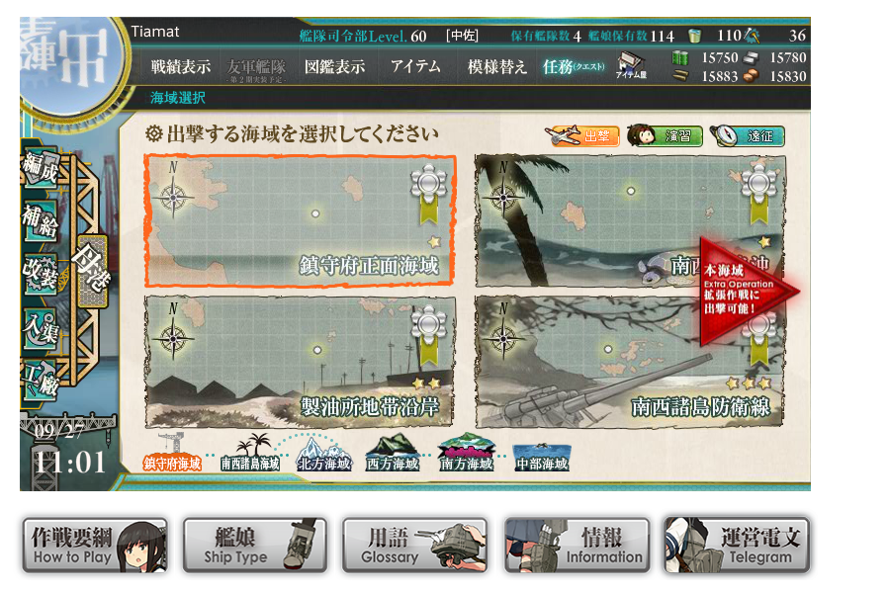

A.3.1>海域及海图选择，海图标签展示通关情况

A.4.演习：

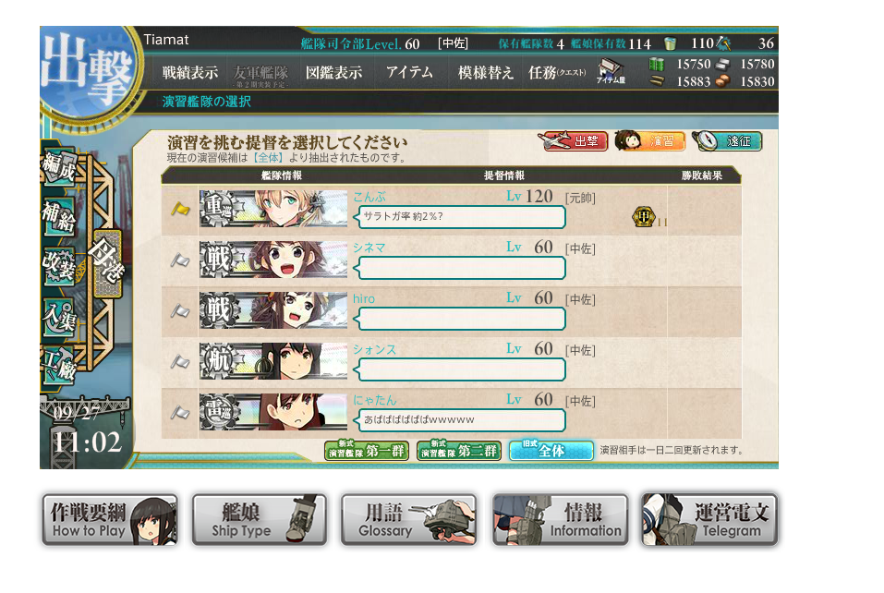

A.4.1>随机抽取等级/军衔接近的玩家舰队×5；

A.5.2>每日5:00,14:00,定时刷新；

A.5.远征：

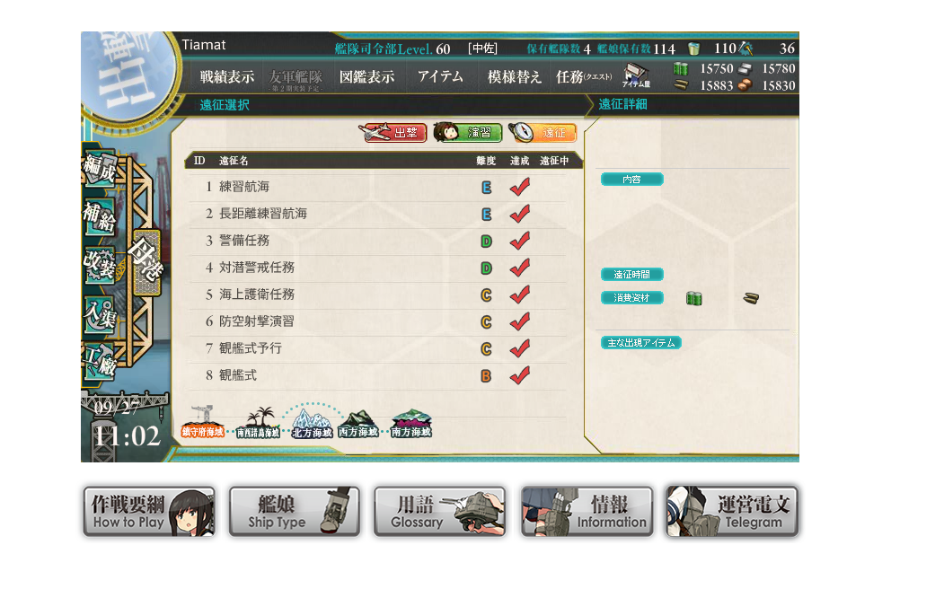

A.5.1>随出击同关情况开放对应远征；

A.5.2>远征设置船型及等级限制；

A.6.三个子页面直接可直接跳转；

B.编队：

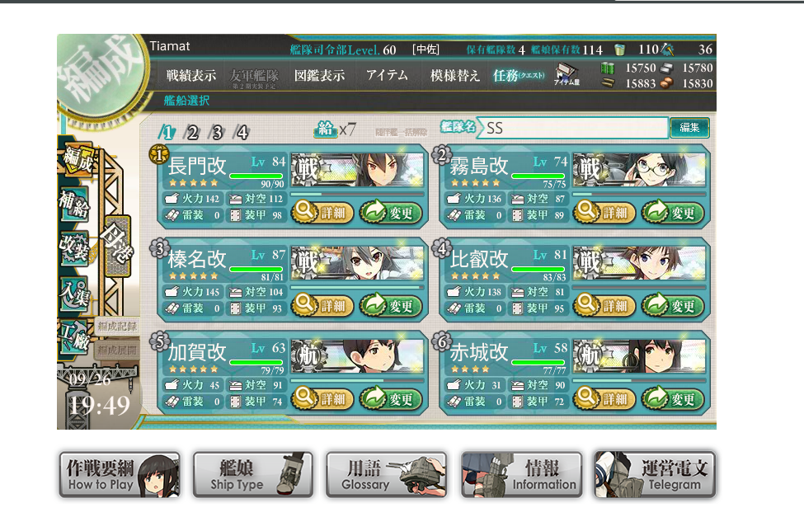

B.1.展示2.A & 2.B & 2.C；

B.2.可跳转至其余主页面（母港、编队、改装、维修、工厂）；

B.3.展示时间日期；

B.4.舰队名可自定义；

B.5.舰队位置为从左到右，从上到下，依次为1 - 6，1号位置为对应舰队旗舰；

B.6.可使用道具----补给舰，恢复舰队士气；

B.7.登录初始化完成后，第1舰队开放，自动编入初始舰为旗舰；

B.8.编入船只展示等级，强化程度，火力，对空，雷装，装甲及当前经验进度（条状，百分比填充）；

B.9.可查看编入船只详情；

B.10.第2、3、4舰队随任务完成情况开启；

B.11.编队记录保存功能后期考虑拓展；

C.补给：

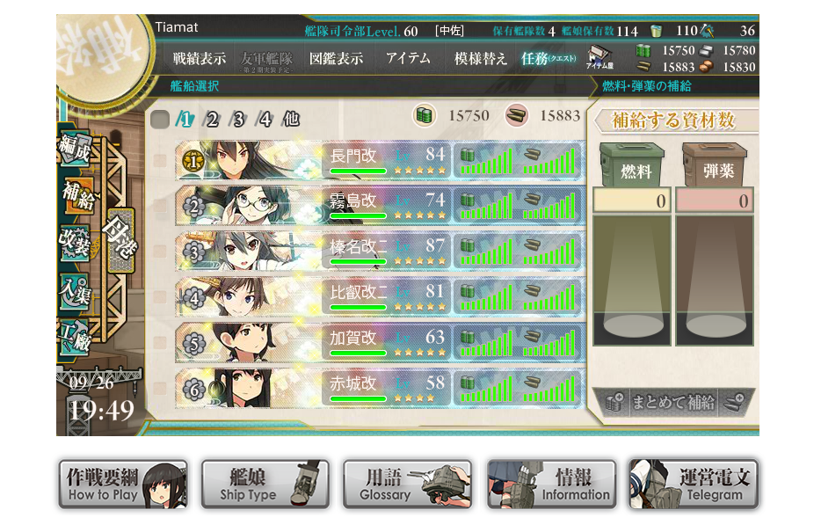

C.1.展示2.A & 2.B & 2.C；

C.2.可跳转至其余主页面（母港、编队、改装、维修、工厂）；

C.3.舰队1 - 4选择，一起其余待机船只（共用一个标签）；

C.4.展示补给状态，待机列表简化展示；

C.5.可一键全选列表当页所有船只；

C.6.可分别或同时补给燃料、弹药（有舰载机则自动消耗铝）；

D.改造：

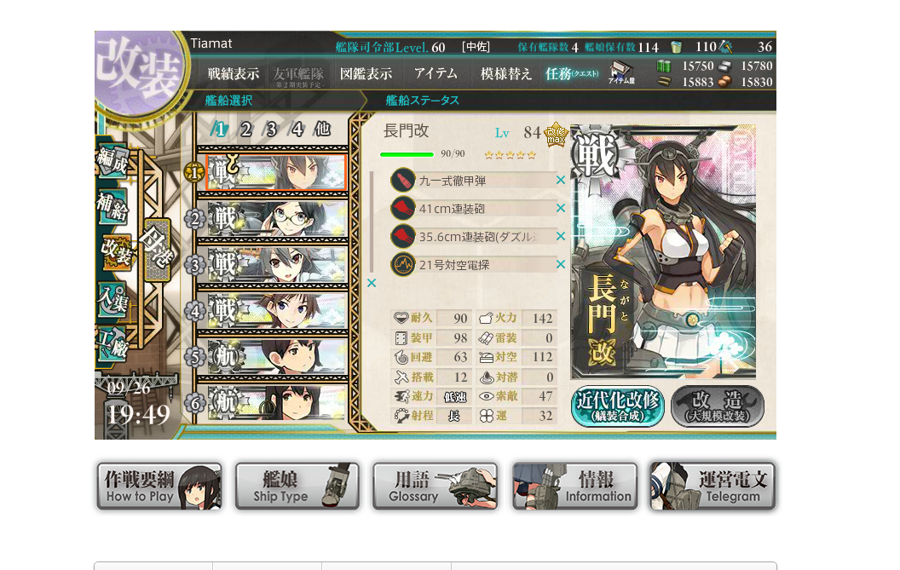

D.1.展示2.A & 2.B & 2.C；

D.2.可跳转至其余主页面（母港、编队、改装、维修、工厂）；

D.3.舰队1 - 4选择，一起其余待机船只（共用一个标签）；

D.4.选中列表纵向展示船只，舰队1 - 4列表展示船只头像；

D.5.船只详情默认展示列表首位船只，并标记强化状态（若满强化）；

D.6.船只详情可对装备进行操作，装备列表实现分页，以及带条件查询；

D.7.船只详情可进行 改造 强化 两种操作；

D.8.待机船只列表实现分页；

E.维修：

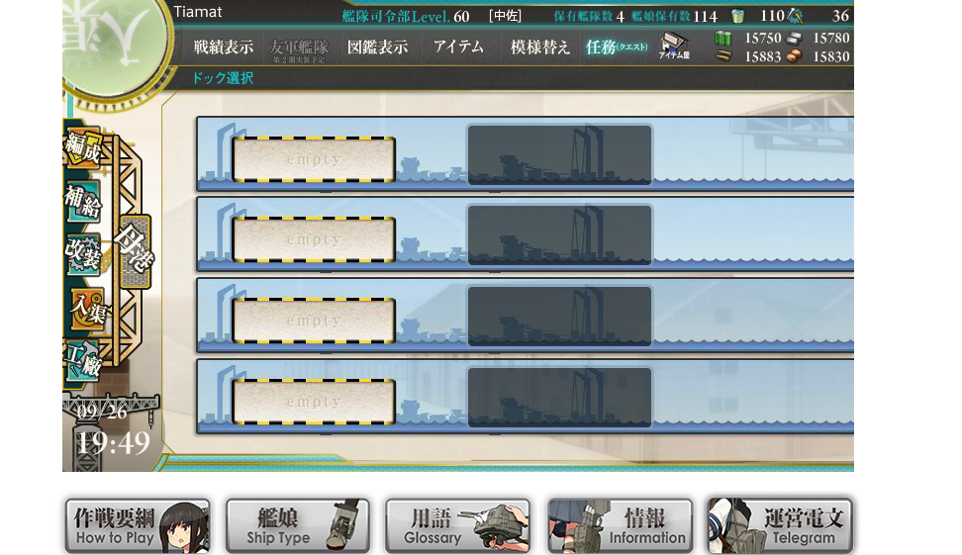

E.1.展示2.A & 2.B & 2.C；

E.2.可跳转至其余主页面（母港、编队、改装、维修、工厂）；

E.3.默认2个维修位，选择展示船坞列表，默认按照耐久百分比升序排列，列表标识编队情况（第1舰队旗舰特殊标识）；

E.4.剩余2个维修位可使用道具开启；

F.工厂：

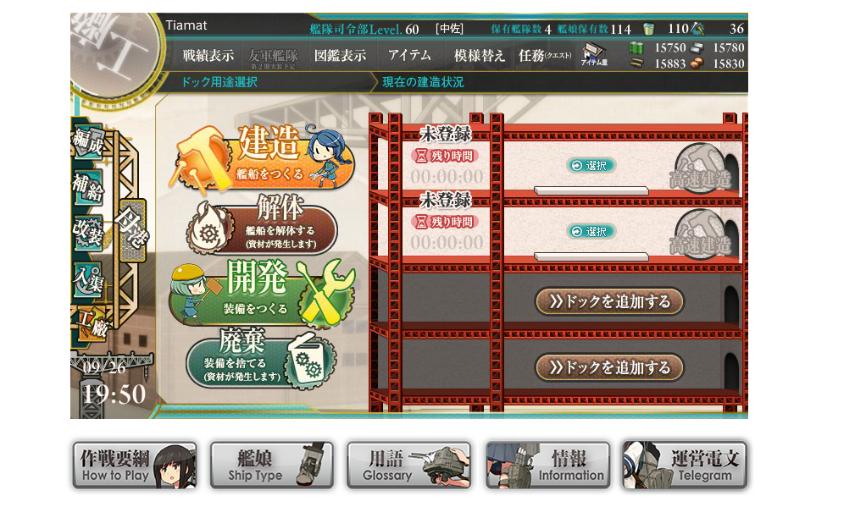

F.1展示2.A & 2.B & 2.C；

F.2可跳转至其余主页面（母港、编队、改装、维修、工厂）；

F.3含建造、解体、开发、废弃四个功能：

F.3.1>建造：默认2个槽位，剩余2个可使用道具解锁；点击槽位可投入燃弹钢铝四项资源，是否使用快速建造，或开启大型建造（拓展功能）；

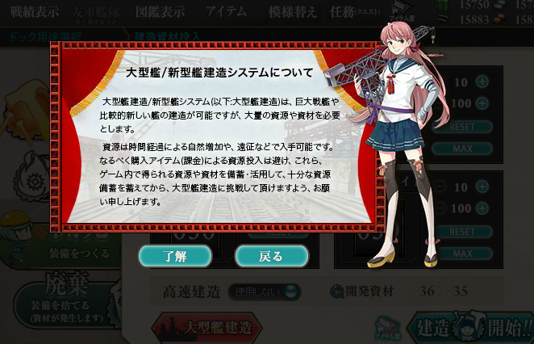

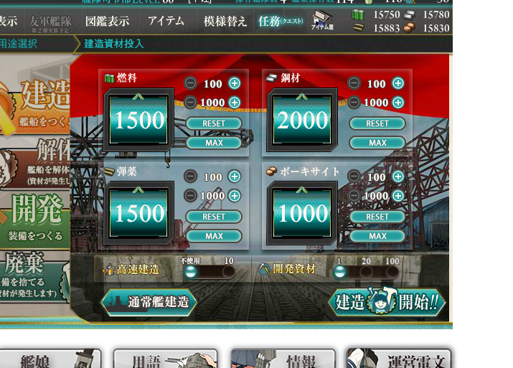 F.3.2.解体：展示船只列表及锁定状态，可选是否卸除装备；

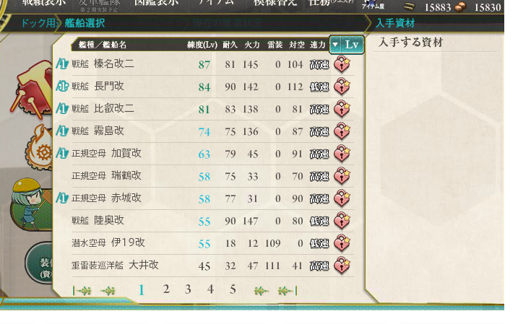

F.3.3.开发：点击槽位可投入燃弹钢铝四项资源；

F.3.4.废弃：展示未被装备的装备列表，勾选后即时显示可获得资源统计，可按条件检索；

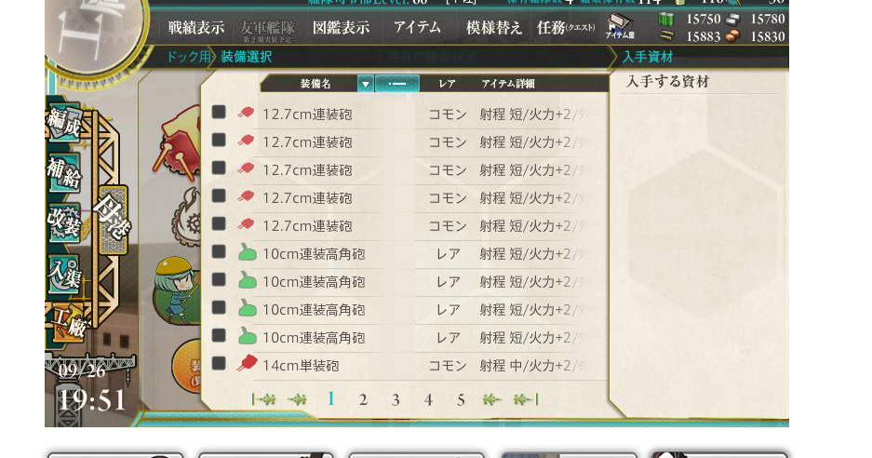

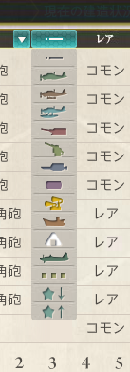

4母港辅助功能标签：

A.展示2.A & 2.B；

B.战绩统计:

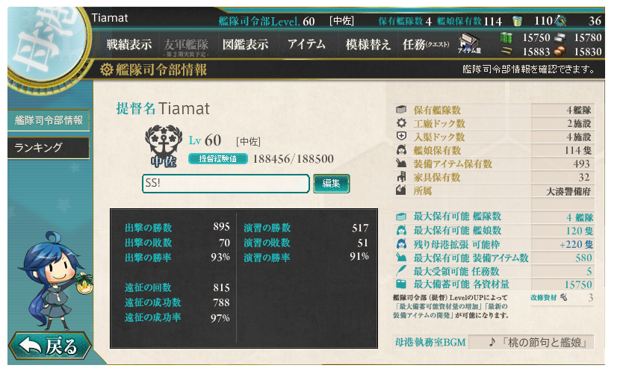

B.1.舰队司令部信息：

B.1.1>提督昵称、军衔、提督经验、司令部等级，司令部留言；

B.1.2>出击、远征、演习次数及胜率统计；

B.1.3>舰队数、工厂数、维修船位数、船坞使用数、装备总数、家具总数、所属服务器等；

B.1.4>最大舰队数、最大船坞数、船坞可扩展数、最大装备持有数、最大任务领取数、资源上限、改造资材数、当前BGM；

B.2.排位信息（待拓展）：

B.2.1>按照战果排位，并显示勋章数（活动海域通关可获得）；

C.图鉴：

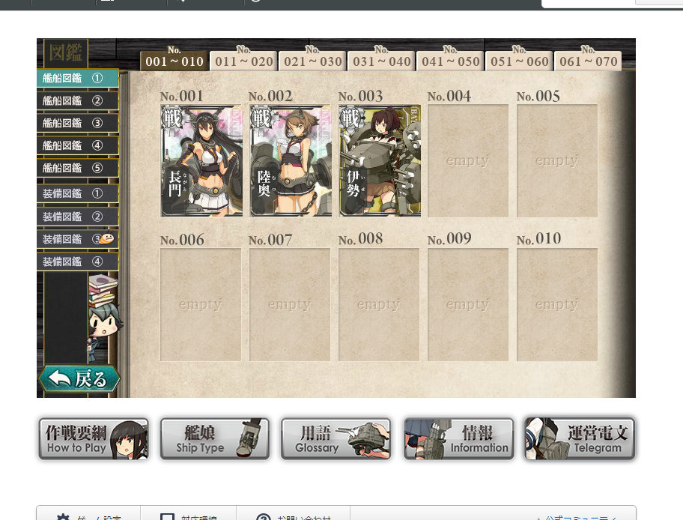

C.1.展示船只及装备图鉴，页面预置分页标签；

C.2.返回按钮，跳转至母港；

D.道具仓库：

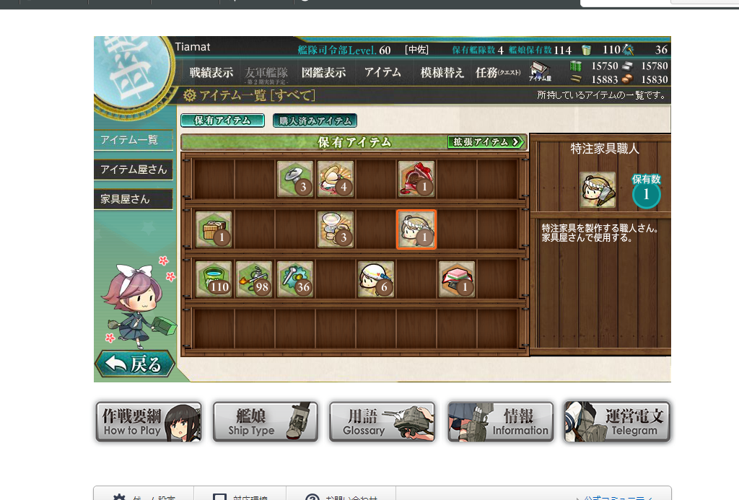

D.1.展示2.A & 2.B；

D.2.可跳转至道具商店和家具商店；

D.3.展示持有道具图标及数量，点击可查看说明或使用；

D.4.氪金道具于单独页查看接收，接收后转入道具仓库；

E.母港装修：

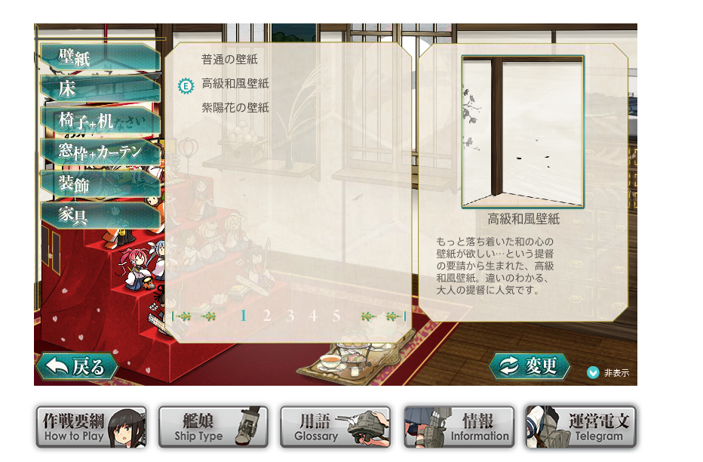

E.1.持有家具查看及选择，含：壁纸、地毯、桌椅、窗饰、挂饰、柜子（及其它家具）；

E.2.按钮跳转至家具商店；

E.3.返回按钮跳转至母港；

E.4.按钮控制列表显示隐藏；

F.任务：

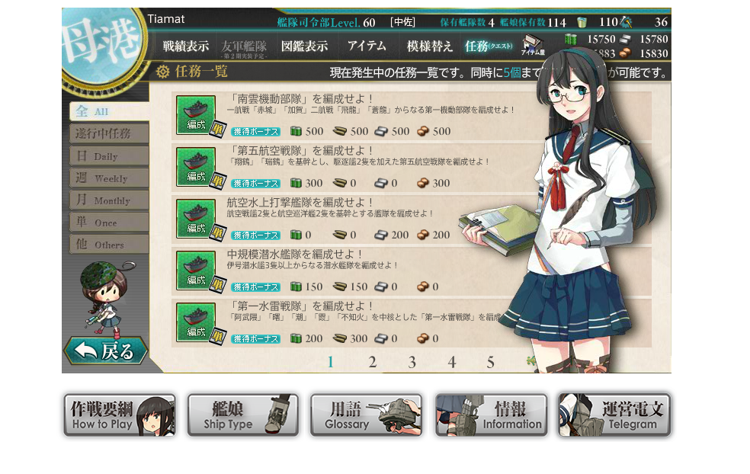

F.1.展示2.A & 2.B；

F.2.返回按钮，跳转至母港；

F.3.按日，周，月，单（仅一次），他（其它），全，进行中（展示进度）进行检索；

F.4.任务点击领取，再次点击取消；

G.商店：

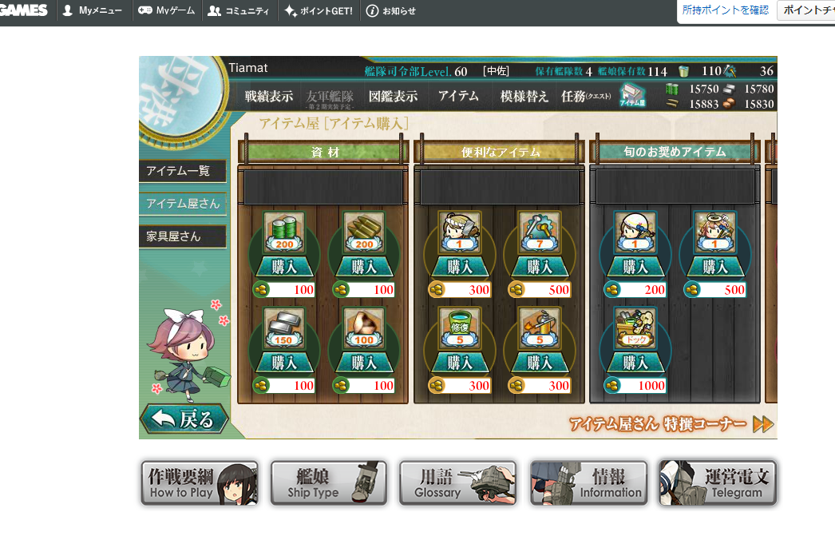

G.1.展示2.A & 2.B；

G.2.默认在道具商店普通道具购入页面；

G.3.道具商店页可在普通及特殊道具页面切换；

G.4.可跳转至道具仓库、家具商店；

H.时间显示：

H.1.显示时间与日期；

I.音量控制：

按钮点开，展开控制项

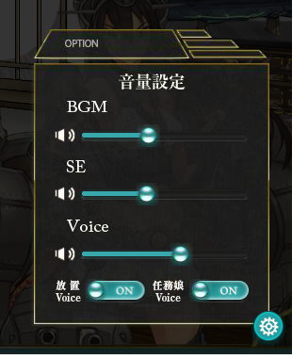

I.1.BGM;

I.2.SE;

I.3.VOICE;

I.4.大淀语音开关；

I.5.放置语音开关；（带扩展）；

J.远征记录：

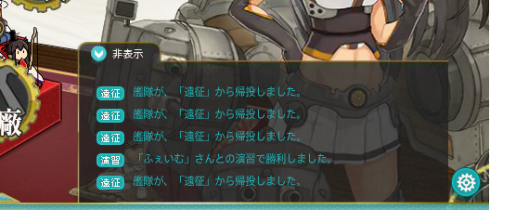

J.1按钮控制，展开隐藏远征记录；

K.返回母港及显示所在页按钮：



K.1.按钮位于左上角，旋转，显示内容为当前所在页，点击跳转 回母港；